
资产与后勤管理处
工作信息
2017年第9期（总第28期）
综合办公室编 2017年12月 6日

党建工作
张威虎副校长为后勤第一党支部讲党课 宣讲党的十九大精神 1
走访慰问送温暖 精准扶贫促发展 1
工作动态
惠朝阳副校长作后勤改革与发展专题报告 2
我校举办政府采购法律法规培训会 3
安全文明齐动员 优质服务为校园 3
我处召开后勤改革与发展座谈会 4
临潼餐饮召开2017年“安全文明优质服务月”动员会 5
临潼餐饮举办第三届“食堂开放日”活动 6
临潼餐饮成功举办第三届“美食节”活动 7
临潼餐饮积极开展安全大检查 8
临潼公寓召开“安全文明优质服务月”动员会 8
临潼公寓举办“门卫安全业务知识”竞赛 9
动力二中心进行节能专项培训工作 9
雁塔餐饮召开“安全文明优质服务月”动员大会 9
雁塔餐饮开展食品安全知识培训及竞赛活动 10
雁塔物业召开电梯安全培训会 10
雁塔公寓以实际行动践行安全文明优质服务 11
雁塔公寓开展系列培训和安全教育活动 11
雁塔公寓召开2017年“安全文明优质服务月”动员会 12
接待运输服务中心召开“安全文明优质服务月”动员大会 12
2018届毕业生秋季双选会运输保障任务圆满完成 13
接待运输服务中心圆满完成化工学院专业认证服务工作 13
接待运输服务中心认真做好冬季车辆的安全运行工作 13
社区安装健身器材、拓展居民活动空间 14
西影路院后勤科认真排查安全隐患 积极开展安全文明优质服务 14
校医院举办“健康中国”活动 15

党建工作

张威虎副校长为后勤第一党支部讲党课 宣讲党的十九大精神
11月15日下午，张威虎副校长在临潼骊山校园后勤会议室为后勤第一党支部党员讲党课，深刻解读中共第十九次全国代表大会报告精神。资后处处级干部、各党支部书记、一支部全体党员聆听了党课。
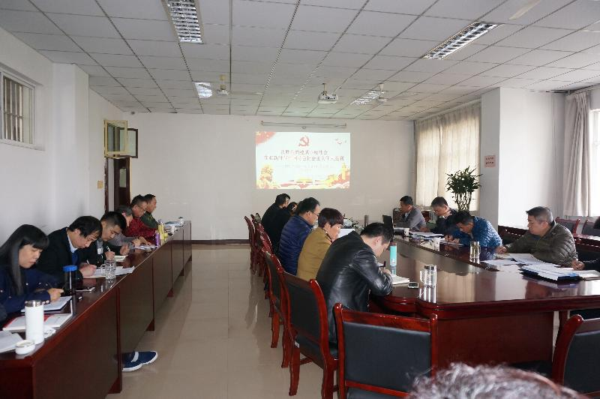
首先，张威虎副校长结合“10个深刻领会”认真传达了《中共中央关于认真学习宣传贯彻党的十九大精神的决定》精神；从十九大主题、议程、报告内容等方面入手，阐述了十九大召开的重要意义；重点围绕“四个伟大”、“八大明确”、“十四个基本方略”、“改善民生七大战略”，深入浅出的剖析了新时代、新使命、新思想、新征程。
最后，张副校长还结合后勤工作发展的新要求，明确了合格党支部、合格党员的具体标准。他强调党员领导干部要模范带头，学深悟透十九大精神，落实好学校党委部署的各项工作；要坚定信念，立足本职提升自身业务素质，扎实提升安全文明服务师生水平；要与时俱进，自觉践行“一切以师生为中心”，全面推进学校追赶超越、加快建成特色鲜明的高水平研究型大学。

走访慰问送温暖 精准扶贫促发展
11月16日，后勤党总支书记薛奋勇带领处班子成员、相关科室负责人一行五人前往长武县相公镇芋元村，在芋元村村支书尚昌贵的陪同下，分别走访贫困户刘拴虎、刘喜迎家庭，进行元旦前夕的慰问。
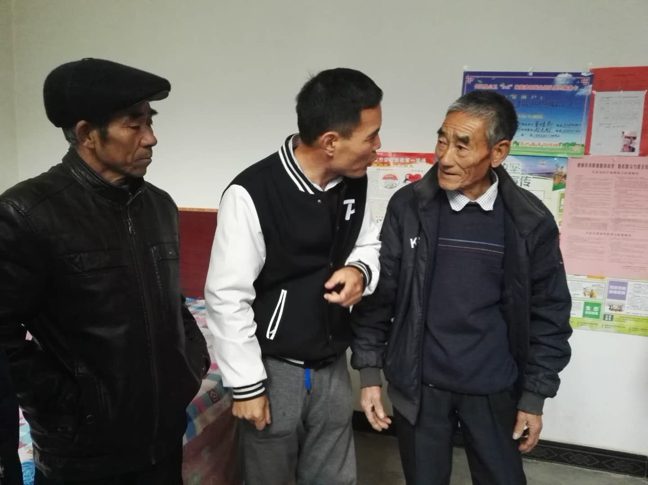
薛奋勇一行与刘拴虎、刘喜迎家人进行了亲切的交谈，详细了解了他们的家庭状况、身体以及子女与生活等情况，并探讨确定了果蔬种植收购等脱贫方案，慰勉、引导他们要克服困难，坚定信心，西科大资后处将一如既往继续加强帮扶力度，为贫困户早日脱贫贡献力量。随后，将食用油、面粉、大米等慰问品送予贫困户，为数九隆冬平添了一份暖意。
工 作 动 态

惠朝阳副校长作后勤改革与发展专题报告
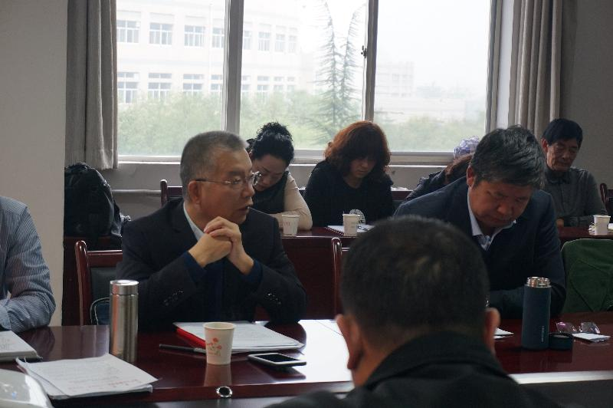
10月31日下午，资产与后勤管理处特邀惠朝阳副校长，在临潼校区骊山校园后勤会议室为后勤班组长以上职工作题为《谈后勤，改革与发展》的专题报告。张威虎副校长出席会议并作重要讲话。报告会由后勤党总支薛奋勇书记主持。资后处近70余名员工聆听了报告。
惠朝阳副校长表示后勤团队是一支有着丰富经验、能打硬仗、敢于拼搏的队伍，对后勤人奉献、执着、认真的工作表示衷心的感谢。惠副校长从后勤管理改革的原因、内容、原则和方法出发，并结合党的十九大对教育改革发展的新定位、新使命、新特征，深入浅出地解读了后勤改革的重要性、必要性。他强调后勤改革要借助信息化载体，解决资源优化配置、管理机制完善、服务效率提升等关键问题，引导后勤工作良性发展；要为“师生满意”服务，从服务范围、意识、态度、流程、细节、方式、质量等全方位优化，真正实惠师生；要全面系统，坚持创新，有担当、敢碰硬，做到方向明确、态度坚决、措施得力，以良好的氛围确保后勤改革工作取得实效。
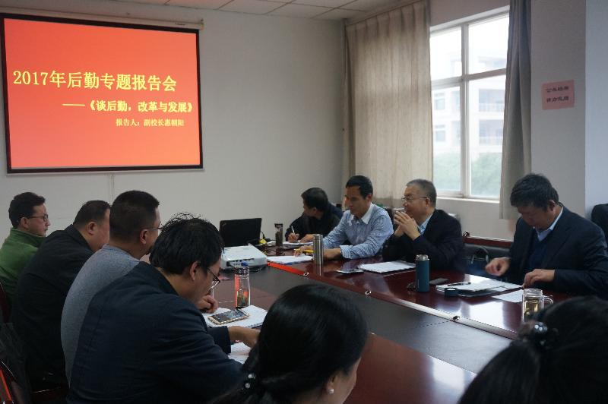
张威虎副校长对惠副校长主题鲜明、深入浅出的报告表示感谢，并指出该报告对后勤改革发展是有力的支持，引导大家进行深入思考，将感性认识升华到了理想信念。他强调后勤改革要以全面贯彻十九大精神为引领，聚焦“立德树人，内涵式发展”，将“全员育人、全程育人、全方位育人”作为工作的核心价值体系，有效推进服务师生“三满意”；要以改革创新作为推动后勤与资产保障管理、服务发展提升的核心手段，做到服务品质化、队伍专业化、技能创新化；要围绕学校中心工作、师生服务需求，积极献言献策，向“定位高度、瞄准方向、制定方案、实现目标”的“四个一”前进，扎实将后勤工作引入新阶段、新高度。
本次活动旨在明确后勤改革目标，加快后勤发展路径，做师生满意后勤。

我校举办政府采购法律法规培训会
暨2017年下半年采购招标工作会
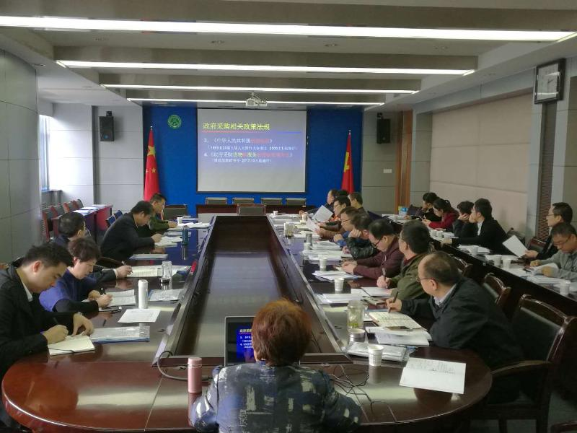
为进一步贯彻落实《政府采购货物和服务招标投标管理办法》（财政部公布第87号令）、《陕西省政府采购负面清单》（陕财办采资[2017]84号），提高我校政府采购管理人员政策理论水平及采购工作效率，11月10日下午，学校在临潼校区骊山校园第一会议室召开政府采购法律法规培训会暨2017年下半年采购招标工作会。会议由总会计师黄英维主持。副校长张威虎出席会议并作重要讲话。学校监察处、实验室与设备管理处、财务处、审计处、资产与后勤管理处负责人，相关学院分管领导参加了会议。
会上，省财政厅采购资产处调研员田子琴结合《政府采购货物和服务招标投标管理办法》（财政部公布第87号令），从政府采购基本概念、主要内容、相关政策法规、业务工作基本流程以及如何积极推进电子化招标、实现阳光采购等方面做了全面的政策讲解；陕西正信招标有限公司刘颖总经理对详细解析了《陕西省政府采购负面清单》（陕财办采资[2017]84号），并结合丰富的实际案例就今后我校如何科学合理编制采购需求、顺利完成招标项目实施工作提出了合理化的建议和法律依据。
总会计师黄英维结合培训，就加强预算管理及尽早实施预算执行工作等提出明确要求。
张威虎副校长在总结讲话中指出：本次政府采购政策法规培训工作非常有意义有价值，要求全校各级政府采购工作管理人员一定要从思想上高度重视，进一步规范我校政府采购工作，提高我校政府采购管理人员政策理论水平，进一步提高我校政府采购管理水平和工作效率；监管部门以及业务主管部门之间要充分协调，互相配合，充分发挥招标办管理平台的作用；要进一步加强政府采购监管工作，严格按照新规定新办法执行政府采购，廉洁自律、防范腐败，做到阳光采购、规范采购和高效采购。

安全文明齐动员 优质服务为校园
我处召开2017“安全文明优质服务月”动员大会
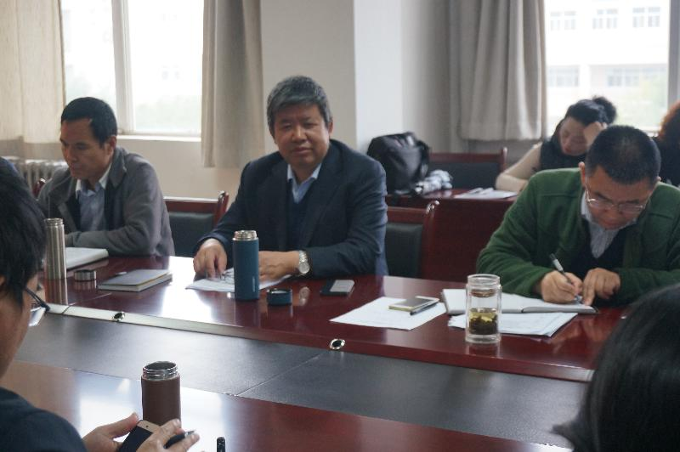
10月31日下午，资后处在临潼校区骊山校园后勤会议室召开2017年“安全文明优质服务月”动员大会。张威虎副校长出席会议并作重要讲话。会议由后勤党总支书记薛奋勇主持。资后处科级以上干部、各党支部书记、处属各部门班组长以上人员参加了会议。
会上，王政军处长宣读了《资后处2017年“安全文明优质服务月”活动方案》，明确了活动主题：一心一意保安全，同心同德谋发展；创一流服务业绩，树后勤文明新风；科级干部代表校医院副院长刘曦、临潼餐饮中心副主任朱永林，分别围绕“健康中国”、“食品安全战略”作表态发言。
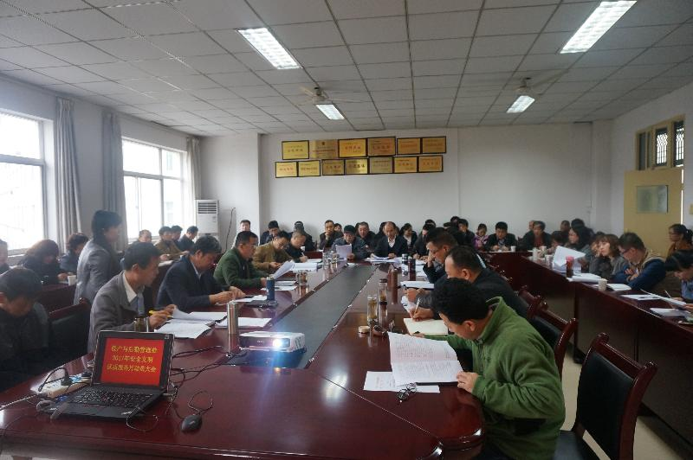
接着，张威虎副校长作动员讲话，他表示“安全文明优质服务月”是资后处的一项品牌活动，对于扎实贯彻十九大精神、推动各项工作有序开展具有重大意义。他强调，要以工作做实做细为出发点，形成服务师生责任化制度化，确保活动取得实效、可圈可点；要从学习贯彻十九大精神入手，切实落地心怀师生、热爱师生等各项民生举措，切实做到服务师生“三满意”；要加强活动的组织、检查和总结工作，创新工作业绩、树立模范典型，整体性提升后勤服务师生教学、科研、生活能力保障水平。
最后，薛奋勇书记做总结发言并强调，各部门要认真学习方案要领，做好动员工作；党员领导干部要以贯彻落实党的十九大精神为引领，将服务师生满意落到实处；活动中要及时总结，堵塞漏洞，实质性改进和提升后勤服务管理水平。

我处召开后勤改革与发展座谈会
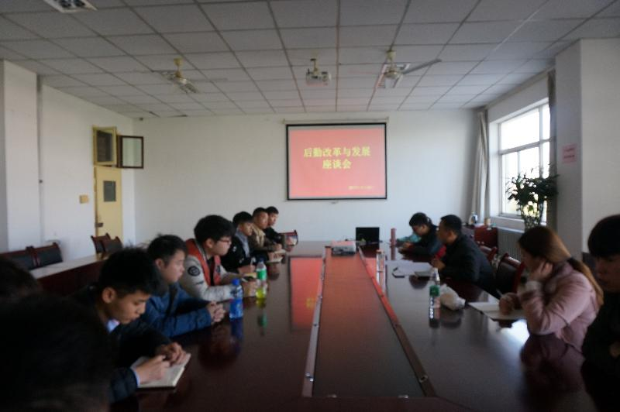
11月24日，资产与后勤管理处在临潼校区骊山校园后勤会议室召开了“后勤改革与发展座谈会”。会议邀请了学校各部门师生代表共计40余人，以教师组和学生组分别就后勤改革与发展提出意见与建议。座谈会由资后处副处长孙涛主持。资后处处长王政军、相关部门负责人参加了会议。
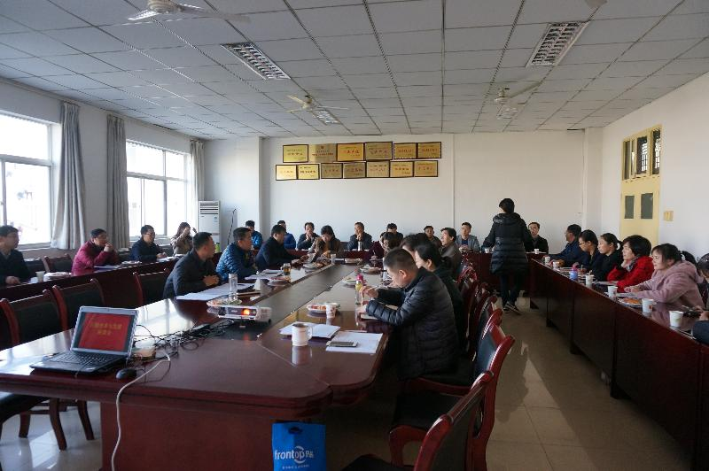
会上，王政军处长简介了资后处的机构设置、行政职能以及后勤重点工作开展情况；孙涛副处长概述了后勤综合改革草案，并就组织机构改革、管理机制改革、后勤社会化改革等进行了重点介绍，并发放《后勤改革与发展意见建议反馈表》，现场征集意见；随后，双方就校园工作、学习、生活等方面的后勤改革和发展的意见与想法进行了细致交流。
本次座谈会旨在推动和深化后勤改革，整体性提升后勤服务保障管理水平。

临潼餐饮召开2017年“安全文明优质服务月”动员会
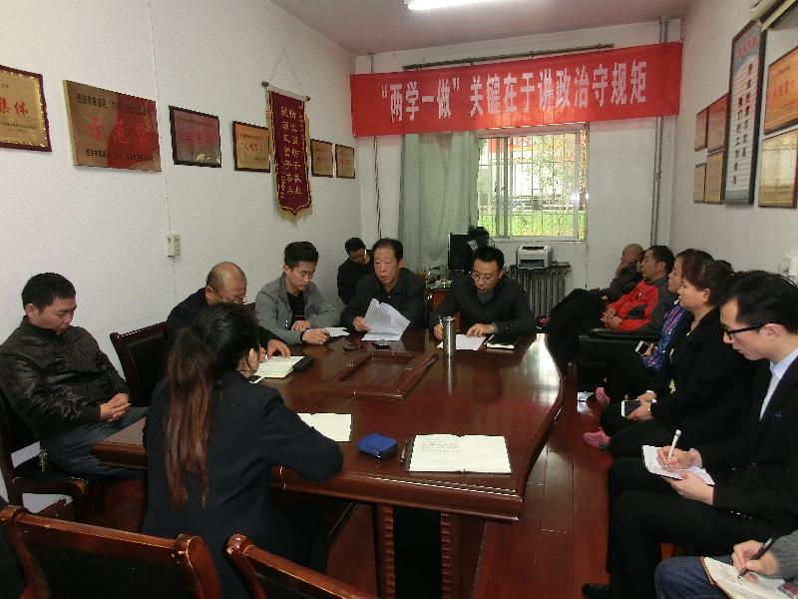
11月1日下午，临潼餐饮中心在中心会议室召开2017年“安全文明优质服务月”动员会，会议由中心主任武书森主持，中心副主任朱永林做了动员讲话。资产与后勤管理处副处长孙涛出席会议并作讲话。各部门负责人、各餐厅经理、领班参加会议。
会上，武主任首先传达了10月31日资产与后勤管理处（后勤集团）2017年“安全文明优质服务月”动员大会精神，宣读了《资产与后勤管理处（后勤集团）2017年“安全文明优质服务月”活动方案》。
随后，朱副主任对临潼餐饮中心2017年“安全文明优质服务月”活动进行了详细安排布置，要求大家确保扎实提升餐饮中心预防、处置各种安全事故的能力，强化员工安全文明优质服务意识，整体性提升餐饮服务保障管理水平，扎实有效地开展“安全文明优质服务月”活动。
接着，武主任要求各餐厅进一步做好冬季食品安全和水电暖设施设备的管理，做好饭菜保温和餐厅保暖工作，为广大师生提供可口的饭菜和良好就餐环境。
最后，孙涛副处长作了总结发言，并对进一步开展好2017年“安全文明优质服务月” 活动提出了几点要求。一是层层动员，明确责任目标，发挥餐厅“窗口”示范作用；二是落实措施，协调督促到位，确保此次活动有序开展；三是加强培训，创新活动内容，全面提升餐厅服务形象；四是加大检查，排除安全隐患，不断完善管理规章制度；五是常抓不懈，加强精细管理，建立安全服务长效机制。
会后，各餐厅分别召开员工大会，将我处和中心“安全文明优质服务月”动员会精神和工作安排传达至每位员工。

临潼餐饮举办第三届“食堂开放日”活动
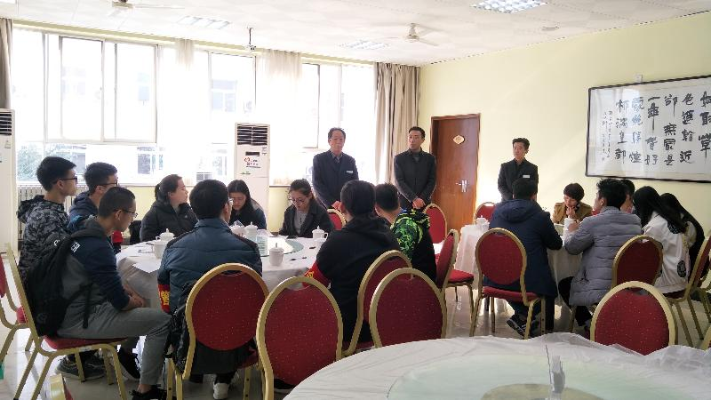
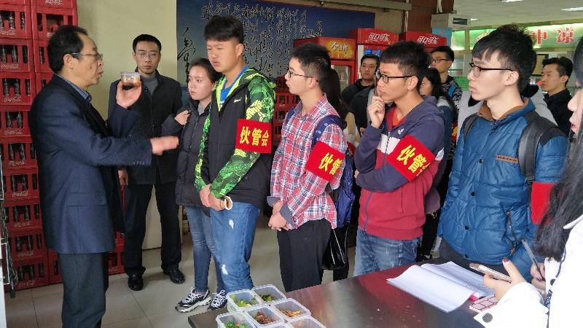
11月15日上午，餐饮中心在临潼校区骊山校园骊绣苑餐厅举办了“第三届食堂开放日”活动。校学生会学生伙食管理委员会成员、餐饮中心管理人员及学生代表共20余人参加了活动，活动由餐饮中心副主任朱永林主持，资产与后勤管理处副处长孙涛和运行质量科科长王世卫应邀出席。
首先，餐饮中心主任武书森就举办“第三届食堂开放日”活动的目的、主要议程以及学校食堂的基本情况、运行管理进行了简要介绍。
随后，伙管会成员和学生代表参观了榴馨苑食堂和骊绣苑餐厅的洗碗间、主副食库、服务台、监控室、操作间、油烟净化设备等。在参观过程中，武主任还为大家介绍了食堂的食品原料采购、餐具消毒、食品留样、加工和烹饪流程程序、食堂环境和食品安全等相关知识。参观活动结束后，餐饮中心在骊绣苑餐厅三层举行了学生座谈会。会上，运行质量科科长王世卫充分肯定了餐饮职工的辛勤付出和取得的主要成绩，并希望餐饮中心多举办此类活动，进一步加强师生沟通，不断提升环境设施、服务质量及水平，更好地服务于广大学生。同学们在会上积极发言，表示对学校食堂的食品卫生安全感到满意和放心，对学校为加强食堂的食品卫生安全所做的努力给予了高度评价，同时也为进一步满足学生就餐需求提出了很好的建议，根据食堂设施、环境、饭菜口味及日常管理等情况填写《意见建议反馈表》。
最后，孙涛副处长强调要认真研究师生们提出的意见建议，进一步改善食堂就餐环境，增加饭菜花色品种，不断提高饭菜质量和服务质量，为广大师生提供可口、放心、营养的饭菜。同时也希望伙委会的同学们积极发挥和利用这一平台，加强食品安全知识和餐饮文化宣传，促进学生与食堂的沟通和交流，有效提升食堂服务水平，共创我校和谐卫生餐厅。

临潼餐饮成功举办第三届“美食节”活动
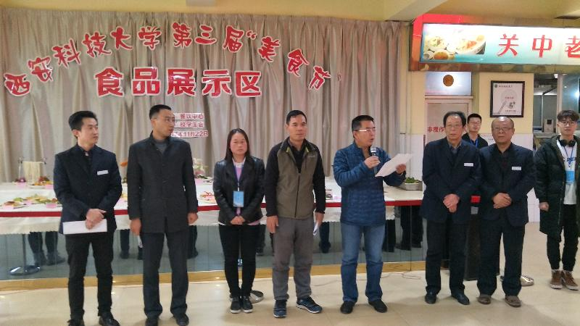
为进一步将“安全文明优质服务月”活动引向深入，充分展示食堂师傅们精湛的厨艺，塑造良好的校园饮食文化，推动饭菜质量的不断提高，加强与广大学生之间的联系与交流，为同学们提供“健康饮食，营养饮食，快乐饮食”，促进和谐餐厅的建设，临潼餐饮服务中心与校学生会伙管会于11月22日中午在临潼校区骊山校园骊绣苑餐厅一楼联合举办了以“展精湛厨艺，创美味之家”为主题的第三届“美食节”活动。
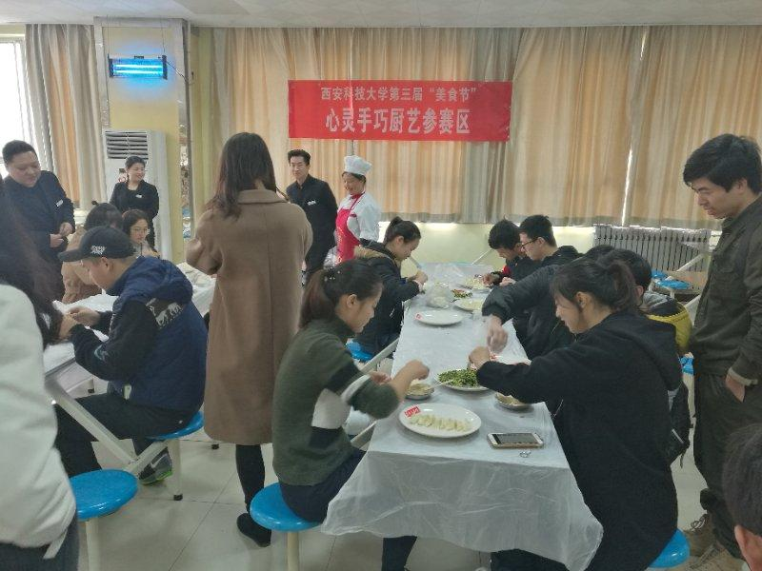
第三届“美食节”活动在在骊绣苑一层设立美食展示区、美食品尝区，骊绣苑二层设立了学生心灵手巧厨艺参赛区，资产与后勤管理处处长王政军、党总支书记薛奋勇、资产与后勤管理处副处长孙涛、资产与后勤管理处运行质量科科长王世卫应邀出席了本次活动。
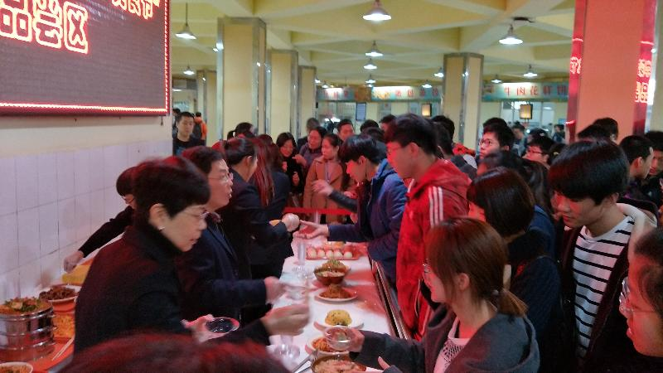
进入骊绣苑一层美食展示区，首先映入眼帘的是利用蔬果原料雕刻的 “大展宏图”、“喜上眉梢”、“开屏鲈鱼”、“瓜果满园”组合，给人以栩栩如生、惟妙惟肖的感觉，前来观赏的学生可谓接踵摩肩，纷纷在雕刻组合前拍照，并对精美的雕刻艺术作品赞不绝口，直夸餐厅的厨师心灵手巧、手艺精湛。另外还摆满了形色各异展品：创新登天土豆丝、安徽伞把鸡翅、广东雀巢虾球、山东蜂窝玉米、川香辣子鸡、东北松鼠鱼、湖南外婆菜、陕西什锦锅仔以及各种精美小吃，食堂师傅们高超的手艺博得了师生们的一致好评。
在美食品尝区，虽然品尝时间还没到，许多同学都已经在排队等着品尝各种精美的小吃，同学们争先恐后品尝后，赞不绝口，并希望每年都能举办一次“美食节”。
在心灵手巧厨艺参赛区，同学们热情高涨，积极参加包饺子比赛，包出的饺子各具特色，部分作品得到了食堂师傅的称赞，使同学们对“一粥一饭当思来之不易”有了进一步的认识，进一步对食堂人员的工作有了更深入的理解。
最后，同学们还开展了“健康饮食、杜绝浪费”文明安全就餐签名活动和“美味之家优秀窗口”评选活动。
这次“美食节”活动，展示了师傅们精湛的厨艺，塑造了良好的校园饮食文化，推动了饭菜质量的不断提高，加强了与广大学生之间的联系与交流，促进了和谐餐厅的建设。

临潼餐饮积极开展安全大检查
随着“安全文明优质服务月”活动的深入开展，按照中心工作安排，11月27日-28日，中心主任武书森、副主任朱永林会同质检组、维修组人员对骊绣苑、榴馨苑两大餐厅进行了为期两天的安全大检查，主要检查了各餐厅管理制度、安全制度的落实情况；操作间天然气报警仪的使用情况；机械设备的运行情况，原材料供应的索证索票情况；消防器材的管理情况；餐厅逃生地标完整情况以及供电线路的安全情况等。
通过安全大检查，进一步规范了工作流程，增强了员工的安全意识，完善了各类安全标识，防患于未然。

临潼公寓召开“安全文明优质服务月”动员会
11月6日下午，临潼公寓管理服务中心在后勤会议室召开2017年临潼公寓中心“安全文明优质服务月”动员会，各班组长以上人员参加了会议。会议由中心主任海路主持，资产与后勤管理处副处长石忠亮应邀出席了会议。
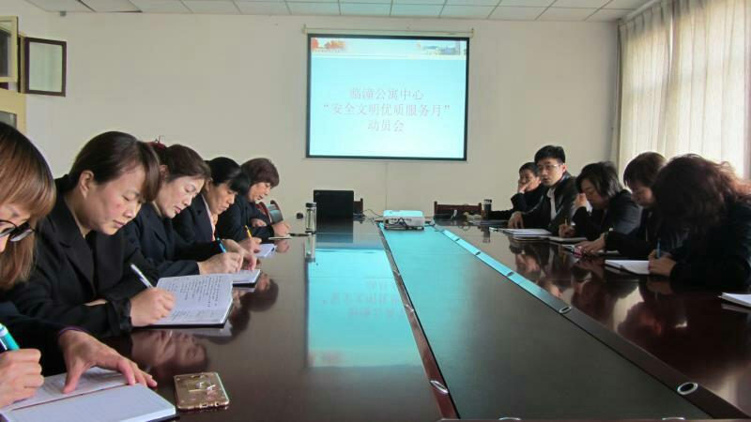
会上，海主任传达了资产与后勤管理处2017年“安全文明优质服务月”动员大会精神；石忠亮副处长对中心本次活动进行了详细部署，要求利用黑板报、横幅等形式加大宣传；对公寓周边及公寓内设备设施加大检查、排查安全隐患；加大宿舍内大功率用电设备的检查力度和收缴力度，排查易燃易爆物品的安全隐患，对所有涉及的宿舍和个人做好登记；做好突发事件处置预案，熟练掌握灭火器的使用方法；加强楼宇检查巡视力度，做好公寓防火、防盗工作。
接着，海主任带领大家学习了辽宁科技大学楼管妈妈马桂华“博爱敬岗，情满校园”的先进事迹。
会后，各片公寓分别召开员工动员大会，将我中心“安全文明优质服务月”中涉及的每项工作真抓实干，力争在月底前全部落实到位。

临潼公寓举办“门卫安全业务知识”竞赛
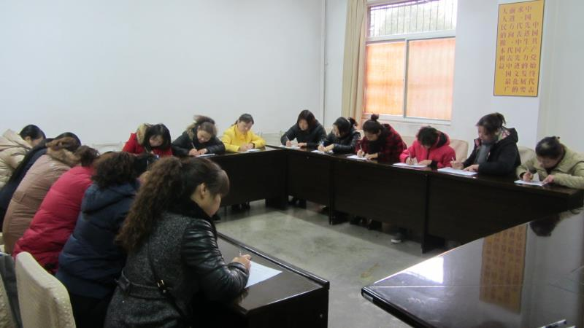
“一心一意保安全，同心同德谋发展，创一流服务业绩，树后勤文明新风”，为将“安全文明优质服务月”活动落到实处，临潼公寓中心11月23日上午在1#学生公寓会议室举行“门卫安全业务知识”竞赛，16栋学生公寓近20名门卫参加了这次竞赛。竞赛考试内容涉及消防器材安全检查及使用、突发事件应急处理、学生入住退寓管理、公寓门禁安全识别等多个领域门卫业务知识。
竞赛活动的开展，进一步激发了大家的学习兴趣，为持续性提升员工业务理论知识水平奠定了基础。

动力二中心进行节能专项培训工作
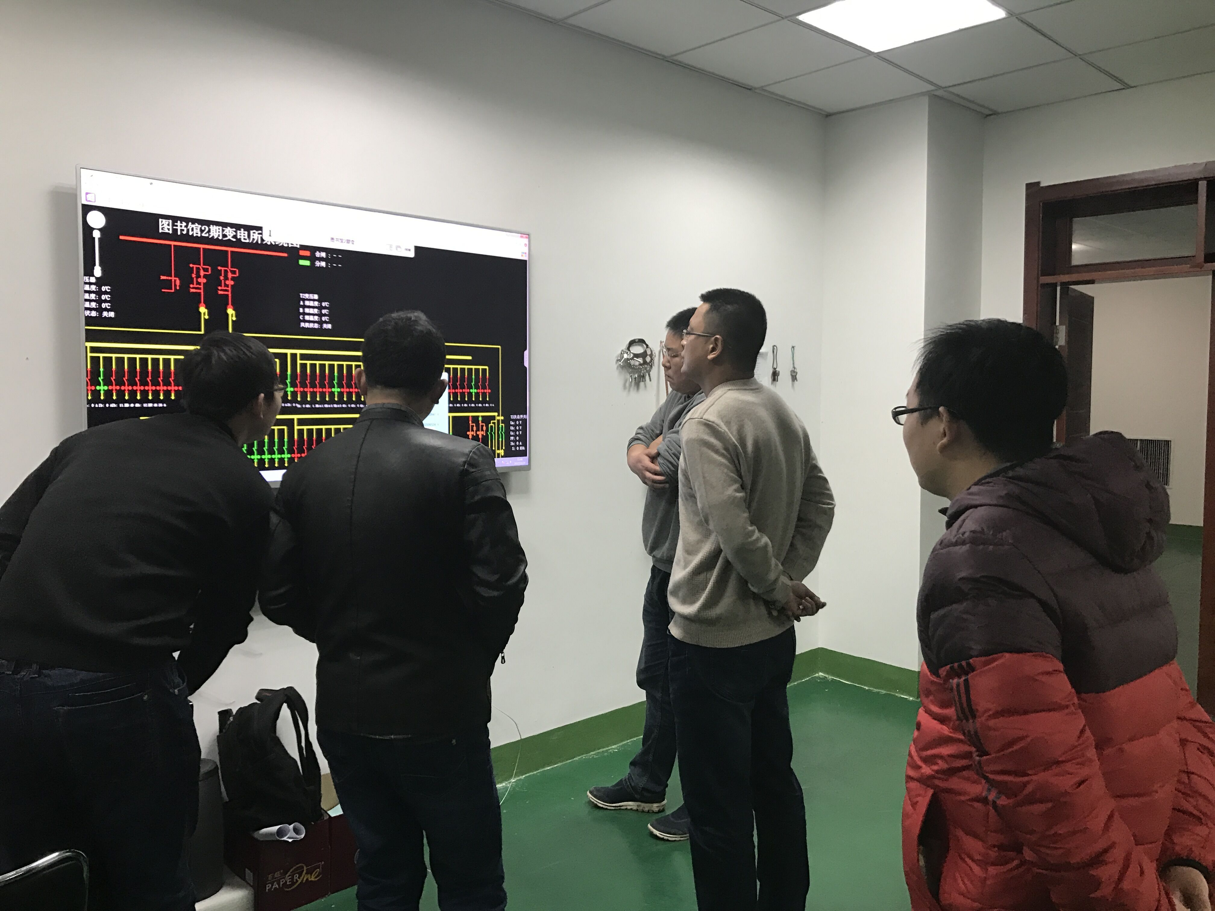
11月29日下午，动力管理维修二中心牵头，陕西乔兴节能科技有限公司技术人员对配电室、回收班、办公室全体人员进行节能专项培训，以推进校园节能平台的进行与实践。
培训中，乔兴节能科技有限公司工程师详细讲解了能源监管平台的情况，对电能计量、变电所、给水管网、能源管控、校园建筑、智能路灯六个方面进行了培训，并对大家的提问进行了详细的解答。此次培训为绿色建筑和绿色节能培训，通过网上操作，减少人工抄表，提高工作效率，推动绿色校园建设再上新水平。

雁塔餐饮召开“安全文明优质服务月”动员大会
11月8日，雁塔餐饮管理服务中心在中心办公室召开“安全文明优质服务月”动员大会，会议由中心副主任王宁主持，中心全体管理人员参加了会议。
会上，王副主任传达了资后处 “安全文明优质服务月”活动精神，并对《雁塔餐饮管理服务中心“安全文明优质服务月”活动方案》进行详细解读及安排部署。要求中心全体员工紧紧围绕“一心一意保安全，同心同德谋发展；创一流服务业绩，树后勤文明新风”的活动主题，扎实有效开展各项工作，不断提高餐饮服务质量及管理水平，让师生享受到更加优质的餐饮服务。

雁塔餐饮开展食品安全知识培训及竞赛活动
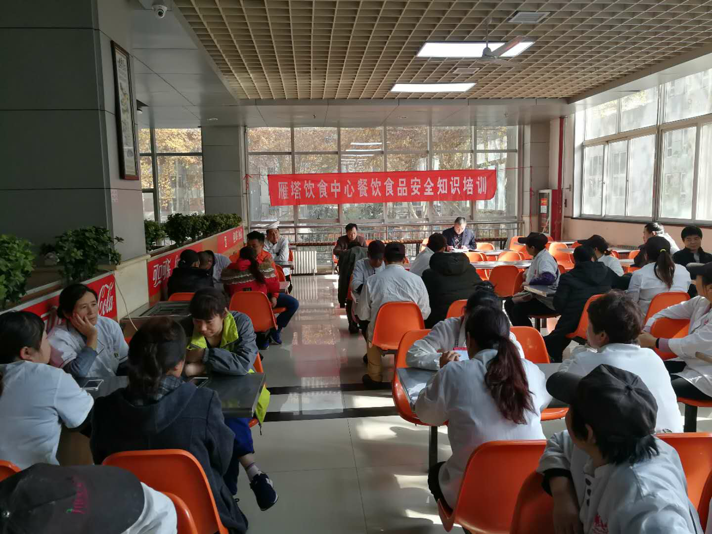
11月28日下午，雁塔餐饮中心在雁翔苑餐厅召开“食品安全卫生知识”培训及竞赛活动，活动由中心食品安全监督管理员杜根社主持，中心全体人员参加，主管副处长孙涛应邀出席活动。
首先，杜根社结合餐厅日常检查情况，分别从食品采购、储存、加工、出售、餐具洗消和食品留样等方面对食品安全法及食品安全操作规范的相关内容进行了学习，并就日常工作中易出现的隐患点进行重点强调，要求大家规范操作，坚决杜绝食品安全漏洞。
接着，中心维修主管对餐厅设施设备安全操作及冬季宿舍安全用电进行培训。重点讲解设施设备操作规程及日常保养，天然气的安全使用，冬季宿舍用电注意事项及安全隐患发生时的应对措施。
随后，中心全体人员参加了食品安全卫生知识竞赛。
最后，孙涛副处长结合此次活动提出三点要求：一是思想上高度重视食品卫生安全工作;二是在实际工作中要严格遵守食品安全操作规范及相关制度；三是加大隐患的排查力度及日常监督管理水平，确保发现问题及时解决，共同为全校师生提供安全文明优质的餐饮服务做出努力。
此次活动的开展，有利于提高全体员工的食品安全意识和规范业务操作流程，进一步增强工作责任心，更好地为广大师生提供良好的餐饮服务。

雁塔物业召开电梯安全培训会
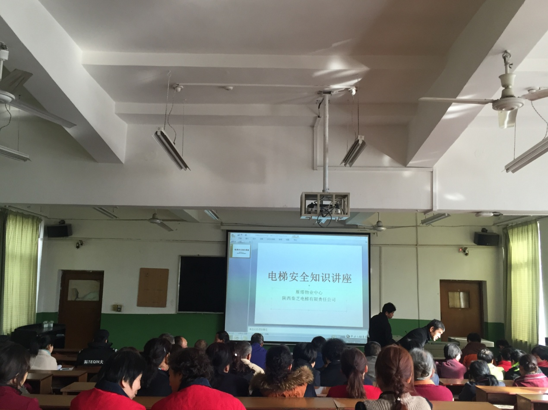
以“安全优质文明服务月活动”为契机，11月22日下午在雁塔校区北院501教室开展了“电梯安全知识培训”活动。特邀请陕西秦芝电梯责任有限公司经理丁小伟讲解电梯安全知识。雁塔物业中心全员以及雁塔餐饮中心、雁塔公寓中心等多部门参加。
培训会上，通过观看电梯安全教育视频，剖析了电梯安全管理现状以及亟待解决的电梯安全隐患。通过丁经理深入细致的解析，使参训人员系统学习了乘坐电梯时的注意事项，乘坐电梯出现状况时应该如何正确处理。电梯管理人员在日常工作中要认真学习安全技术规范，提高安全管理水平，全面落实安全主体责任。做好日常检查维护，如何与电梯维保公司互动共同管理好电梯以及如何应对安全大检查和定期检验的一些事宜。
以这次活动为契机，雁塔物业切实履行好责任，加大在用电梯的使用和维护力度，确保电梯运行安全，为全校师生安全保驾护航。

雁塔公寓以实际行动践行安全文明优质服务
11月份，雁塔公寓中心员工坚持“服务是本质，形象是生命，规范是基础，执行是关键”的工作理念，圆满完成了公寓住宿相关工作任务。
首先，中心始终教育员工要把同学们当作自己的孩子一样全心全意“呵护”，对学生切身利益相关的问题，高度重视，想方设法解决；做好门禁管理，为同学们的财产和人身安全保驾护航；做好公共区域保洁，为同学们创造温馨、舒适、干净的生活环境；做好日常维修，及时解决学生的问题，从不拖沓；关心同学们的思想动态，做同学们的知心阿姨，及时为同学们排忧解难；做好宿舍检查，督促同学们做好室内保洁，同时发现问题及时教育，避免安全隐患。
公寓全体员工在平凡的岗位上默默坚守，同学们的安全、满意是我们最大的欣慰。工作中听得最多的就是阿姨们发自内心的话语：“我们自己也都有孩子，看着同学们就像是自己的孩子，在外求学不易，我们尽最大努力让孩子们安心、开心、舒心”！中心全体员工将以安全文明优质服务月为契机，再接再厉，为同学们服好务！

雁塔公寓开展系列培训和安全教育活动
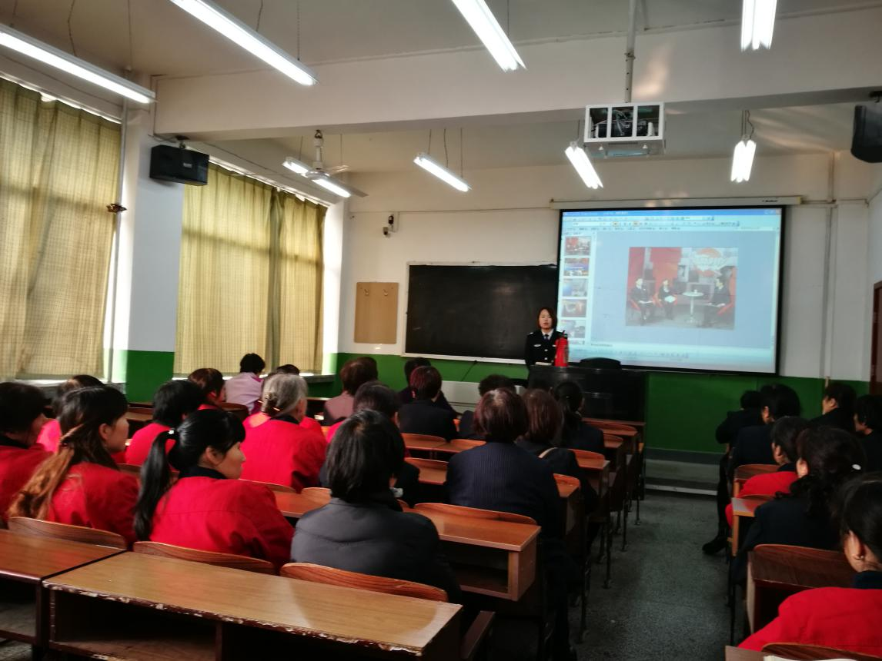
为不断提高员工的业务水平和综合素质，为师生提供更好的服务，雁塔公寓开展系列培训和安全教育活动。一是开展文明礼仪知识培训，使文明用语在员工中入脑、入心，做到文明服务；二是开展应急预案、电梯等安全知识培训，不断提高员工的安全意识，安全服务；三是开展安全知识竞赛。通过下发安全知识学习资料自学、安全知识答题等多种形式强化员工的安全意识，提高安全知识水平；四是在保卫处的大力支持下，开展消防安全知识培训，从提高检查消除火灾隐患能力、组织扑救初起火灾、组织人员疏散、消防宣传教育等方面对全体员工进行了全面培训。
通过系列培训和安全教育活动，进一步增强了雁塔公寓全体员工的凝聚力，提高了全体员工的业务水平和应急防范能力，为更好地做好服务保障奠定了良好基础。

雁塔公寓召开2017年“安全文明优质服务月”动员会
11月1日上午，雁塔公寓中心召开了“安全文明优质服务月”动员大会。会议由中心副主任王爱学主持。中心全体员工参加了会议。
会上，王副主任传达了资后处“安全文明优质服务月”活动精神，安排部署了中心的活动方案，要求各班组要严格按照“一心一意保安全，同心同德谋发展；创一流服务业绩，树后勤文明新风”的活动主题，切实做好服务保障；各班组要明确责任、逐级落实，形成良好的工作氛围；要结合工作实际，开展特色服务、亮点工程，提升服务形象；要发挥先进、先锋的模范作用，全员参与，争做学生的贴心人，开创公寓工作的新局面。

接待运输服务中心召开“安全文明优质服务月”动员大会
11月14日下午，接待运输服务中心在临潼校区骊山校园后勤会议室召开“安全文明优质服务月”动员大会，会议由中心主任王晓瑜主持，中心全体工作人员参加了会议。分管副处长王建强、曲江大队法制科高涛警官、陕西城际运输有限公司负责人商甲成、运行质量科科长王世卫等应邀出席了会议。
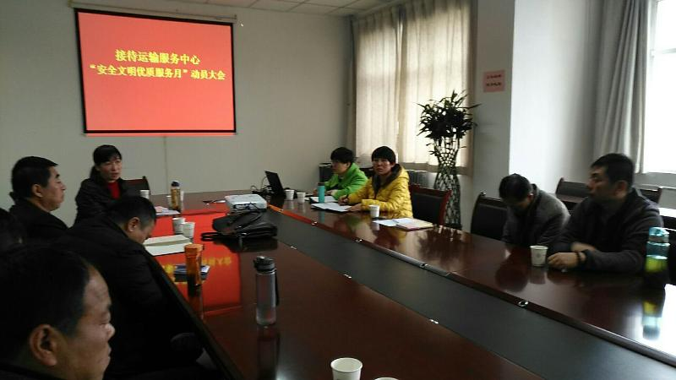
会上，分管王副处长就资后处“安全文明优质服务月”活动方案进行了传达和布置，要求冬季安全行车，重点做好恶劣天气应急预案相关工作，须流程细致；驾驶员在行车中严禁疲劳驾驶、禁开赌气车，严格遵守交通法规和校车规定；要进一步提高科学合理调度，以师生员工需求为己任，做到科学合理调配车辆，确保安全准点，让师生满意。
随后，中心主任王晓瑜就《接待运输服务中心“安全文明优质服务月”活动方案》进行安排部署、责任落实，要求中心全体员工紧扣 “一心一意保安全，同心同德谋发展；创一流服务业绩，树后勤文明新风”活动主题，重点是从提高服务质量入手，切实提升中心服务形象，打造优质服务窗口；认真组织开展“温馨、舒适”班车系列特色活动，不断提高中心优质文明服务师生能力水平，真真实实地把车辆服务工作做好。
最后，曲江大队高涛警官要求中心确保运输工作的安全性，完善突发事件的预案工作，加强对驾驶员的监督管理，完善各项管理机制。

2018届毕业生秋季双选会运输保障任务圆满完成
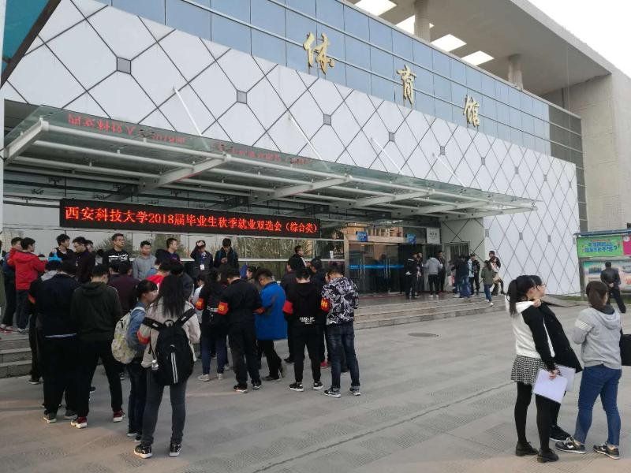
11月4日，我校2018届应届毕业生秋季双选会在临潼校区体育馆举行。
双选会前，接待运输服务中心积极与学工部就业指导中心联系，了解本次双选会运输服务要求，根据要求中心召开专题会议，强调此项任务的重要性，细化分工、明确责任，对驾驶员进行运输服务培训，同时中心组织专人对车辆进行安全隐患的排查和卫生检查，确保双选会期间车辆的安全、正点运行。
当天，驾驶员们提前到岗、统一着装。他们放弃休息日，克服工作时间长、就餐不准点等困难，圆满完成了用车服务保障任务，获得了我校主办单位和用人单位的一致好评。
此次双选会，共有412家用人单位参会，中心共计发送参会车辆7班次，安全运输参会单位人员350余人次，为我校的就业工作顺利进行提供有力保障。

接待运输服务中心圆满完成化工学院专业认证服务工作
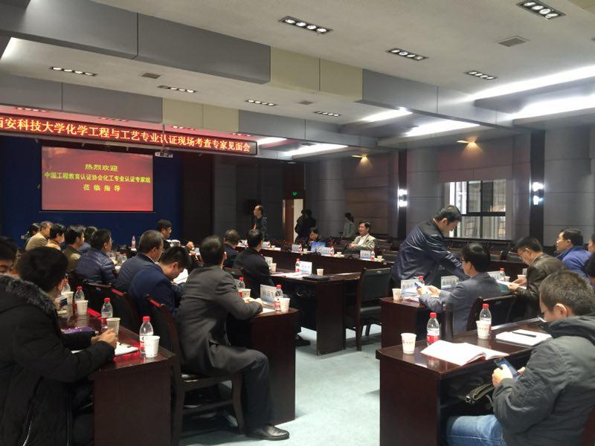
11月8日，我校化学工程与工艺专业认证会议在临潼校区骊山校园会议室落下帷幕。接待运输中心圆满完成了本次专业认证的用车服务。
活动前，中心积极与教务处、化工学院等部门沟通对接服务信息，本着“优质、高效、精细”的服务方针，详细制定本次活动工作方案，对会议使用车辆进行了安全检查与卫生清扫，为认证专家营造温馨舒适的乘车环境。
中心员工在与教务处、化工学院的紧密配合下，全力为认证工作提供了安全优质的服务保障，得到了学校相关部门领导和评审专家组的一致好评。

接待运输服务中心认真做好冬季车辆的安全运行工作
为深入落实冬季两校区车辆安全运行工作，11月20日下午，接待运输服务中心在临潼校区中心办公室召开专题会议。会议由接待运输服务中心主任王晓瑜主持。中心员工及全体驾驶员参加了会议。
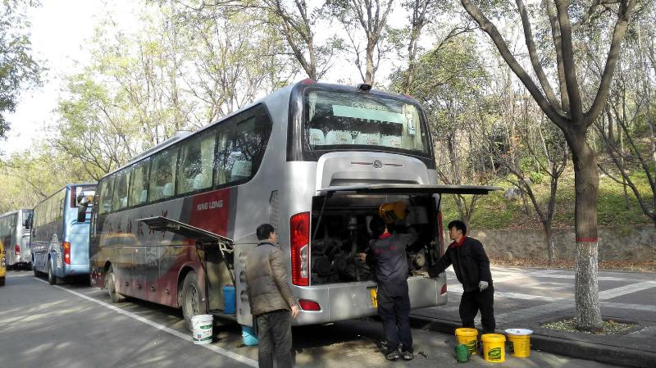
会上，王主任针对冬季天气寒冷导致制动性能、安全性能不同程度下降的实际情况，对冬季车辆存在的安全隐患进行分析，要求入冬前派专人对车辆进行安全隐患大排查，着重对车辆防冻液冰点、电瓶电压、灯光、皮带、轮胎、雨刷器等部件进行全面检查和检修，对检查结果进行详实记录；中心与教务处要进行密切配合，了解教学、科研活动动态，做好冬季车辆调度及恶劣天气的应急预案，确保教学工作正常进行；要提前了解天气情况，提前做好冬季油号转换相关工作，备好防滑链，保证入冬后运输工作顺利开展。
会后，中心派专人对车辆防冻液、皮带、暖风系统等部位进行逐一检查，同时中心联合陕西省旅游汽车公司第一修理厂专业技师现场进行防冻液补给及故障修复工作，对需要更换的部件进行复检及更换。

社区安装健身器材、拓展居民活动空间
科技大学社区关爱居民身心健康，提高居民身体素质，拓展社区居民的活动空间。社区经过调研、向上级部门申报，街道办事处协调、健身器材由区文体局提供，器材已于11月20日全部安装到位，投入使用，南院更换损坏器材1件，天豪花园平台增设乒乓球台1件，东院27号楼前花园空地安装健身器材5件。
此次添置的健身器材不仅满足了社区居民健身需要，还为居民搭建强身健体的平台，这一惠民举措得到了辖区居民们的一致好评。

西影路院后勤科认真排查安全隐患 积极开展安全文明优质服务
11月份，为有效落实资后处“安全文明优质服务月”活动精神，西影路院后勤科紧紧围绕活动主题开展了系列活动，强化员工优质服务意识，提升中心整体服务水平。
11月8日上午，西影路院后勤科科长淮乃存结合“消防安全日”主题，在西影路院召开了专题会议。会议邀请保卫处白勇老师一行就消防安全、家属区安全注意事项进行了讲解。会后，联合保卫处人员一起，对家属楼所有消防栓、灭火器进行了检查；对锅炉房、水泵房、食堂及校园房屋的安全隐患逐一进行了排查、梳理整改。
同时，为了给校园教职工创造更好地工作生活环境，提升校园形象，后勤科组织对西影路院北门内的地砖破损部分和操场下沉进行了维修，同时主动配合继续教育学院做好办公楼、食堂、公寓的环境卫生，更换公寓床板，为各入住单位创造更好的工作生活环境。

校医院举办“健康中国”活动
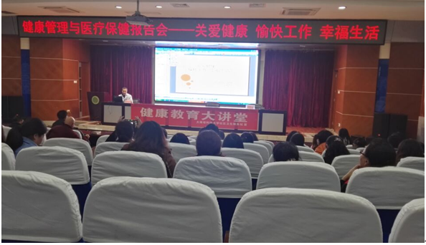
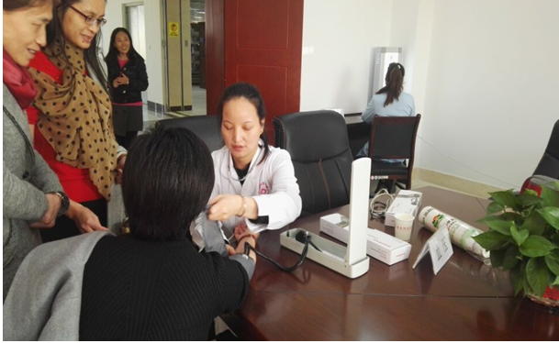
11月23日下午，校医院在临潼校区骊山校园图书馆举办“健康中国”系列活动。图书馆全体员工参加了活动。
活动现场，首先由校医院院长梁明哲作主题为“关爱健康、愉快工作、幸福生活”的健康管理与慢病防治报告；随后校医院为图书馆职工进行义诊，现场查血糖、测血压、测视力、计算体重指数，同时还安排内科、外科、口腔科、中医科大夫分别坐诊接受咨询。教职工们就自己个人的身体状况，进行了检查、咨询。
这次活动是校医院贯彻落实十九大“健康中国战略”精神的具体实践，旨在强化教职工健康管理意识。

